4) Up-Sampling و Down-Sampling سیگنال های صوتی

بخش های ۱و۲و۳ مسئله در q4part1 پیاده سازی شده اند و توابع در Upsampler و DownSampler پیاده سازی شده اند. بخش های بعدی در q4part2 پیاده سازی شده است.

۴.۱

نمودار ورودی:

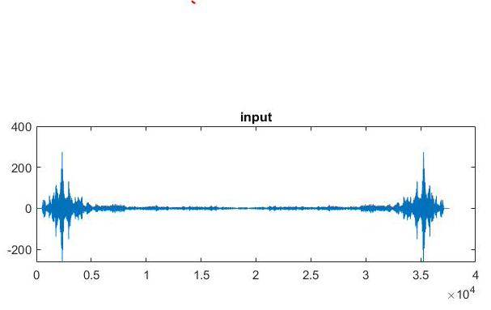

۴.۲

نمودار بخشی از داده ورودی قبل از interpolation که تنها ۰ ها افزوده شده اند:

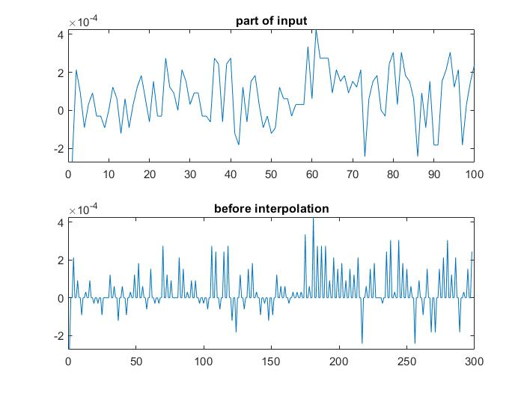

سپس با افزودن بخش درون یابی در این قسمت داده نمودار زیر مشاهده میشود:

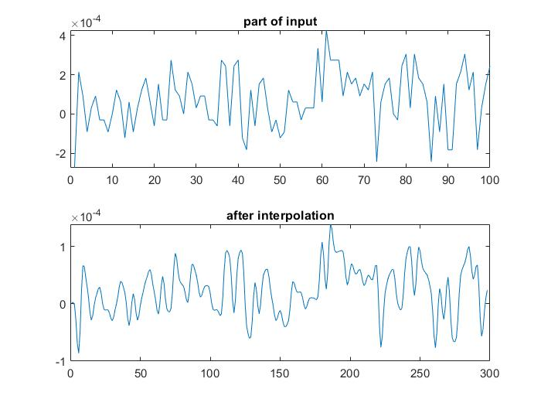

با رسم نمودار fft آن مشاهده میشود که تغییرات رخ داده است:

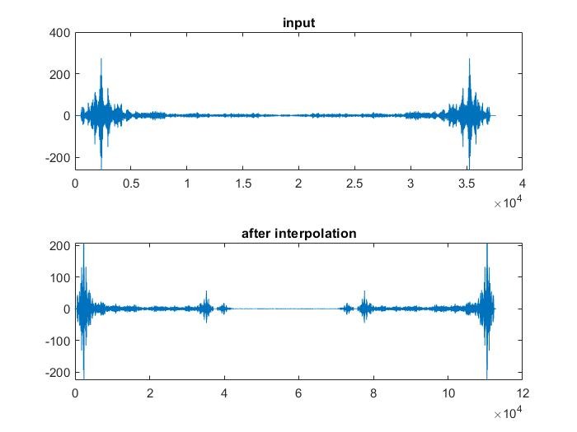

۵.

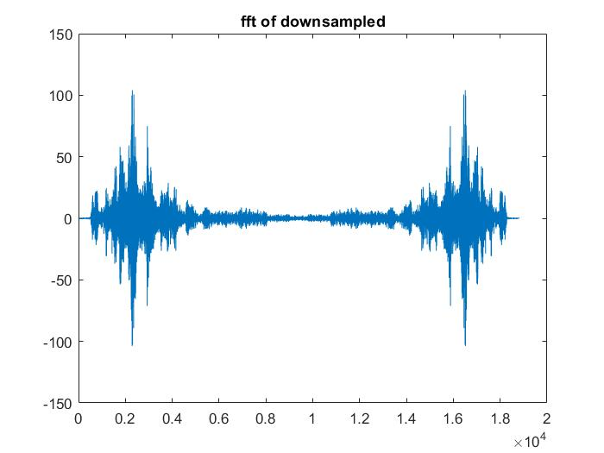

۶. صوت بازسازی شده دارای نویز هست که یعنی درون یابی همراه با نویز بوده است.

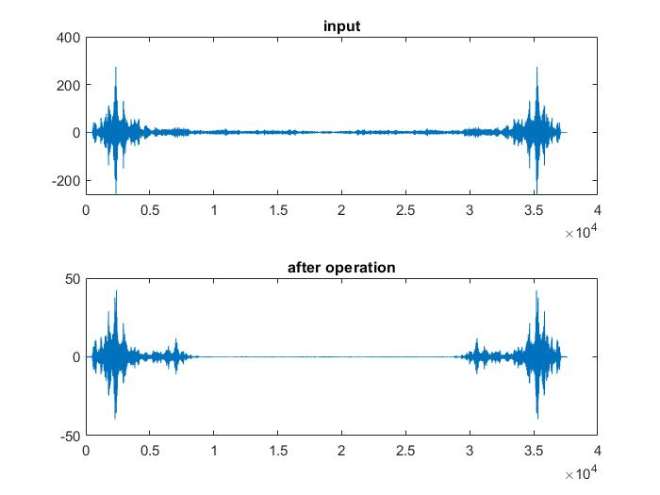

همچنین تفاوت در fft ها مشهود است اما رفتار کلی قابل تطبیق است.